Java работает на миллиардах устройств во всем мире. Это возможно благодаря виртуальной машине java JVM. Созданный компилятором из привычных нам .java файлов байткод JVM интерпретирует в машинный код. Т.е. код на java пишется один раз – работает везде.

КЛЮЧЕВЫЕ МОМЕНТЫ:
- JAVA – объектно-ориентированный язык программирования высокого уровня. Высокий уровень языка означает его близость с обычным человеческим языком. Мы просто будем говорить джаве что делать и она будет это выполнять. Языки высокого уровня не требуют ручной работы с памятью, программист не учавствует в том как код выполняется на уровне компьютера. Этим занимается компилятор и JVM.
- JAVA может использоваться для разработки веб-приложений, мобильных, настольных приложений. JAVA используется повсеместно, в микрочипах, бытовой технике (микроволновые печи, холодильники и т.д.)
- JAVA не зависит от платформы. Т.е. код на java пишется один раз – работает везде.
РАЗЛИЧНЫЕ ВЕРСИИ JAVA
- Java Standart Edition (SE). Для большинства приложений используется именно эта стандартная версия
- Java Enterprice Edition (EE). Эта версия используется для создания больших корпоративных приложений на Java
- Java Micro Edition (ME). Эта версия используется для создания небольших программ в бытовых устройствах или микрочипах
ПЛАТФОРМА JAVA
- Java – не просто язык программирования, а полноценная платформа.
- Основные компоненты платформы включают:
- Комплект средств разработки Java (JDK) – Java Development Kit. Это набор для разработки Java-приложений: включает компилятор, отладчики, утилиты и JRE.
- Среда выполнения код (JRE) – Java Runtime Environment. Среда выполнения: всё, что нужно, чтобы запустить готовое Java-приложение (включая JVM и стандартные библиотеки Java APIs).
- Виртуальная машина Java (JVM) Java Virtual Machine. Виртуальная машина, исполняющая Java-байткод; обеспечивает портируемость «один раз скомпилировал — везде запустится».
- Компилятор Java. Преобразует исходный код .java в байткод .class, который понимает JVM. Находится в JDK. При выполнении готовой скомпилированной программы компилятор из средств разработки уже не используется (но может использоваться JIT-компилятор - об этом позже).
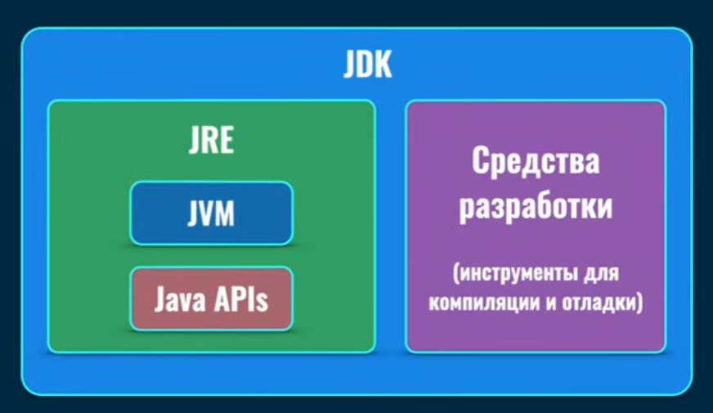

JAVA КОМПИЛИРУЕМЫЙ ИЛИ ИНТЕРПРЕТИРУЕМЫЙ ЯЗЫК?
Код Java пишется в файлах с расширением .java. Далее этот код компилируется в Байткод с расширением .class. Компиляция – это процесс трансформации из одного формата в другой. Дальше Байткод интерпретируется с помощью JVM в машинный код (нули и единицы).
Интерпретация выполняется уже на этапе выполнения кода. Т.е. код загружается в среду где будет выполняться - на устройство (на компьютер, телефон, мозги бытовой техники, микрочипы), затем когда программа запускается на этом устройстве происходит интерпретация из байткода в машинный код с помощью JVM и происходит выполнение машинного кода.
Машинный код начинает выполняться НЕ после интерпретации всего кода, а сразу как только JVM прочитала строку байткода! JVM построчно читает байткод, интерпретирует его в машинный код и выполняет команды одна за другой.

Так происходит интерпретация и выполнение кода | Так выглядит байткод, эти команды JVM построчно считывает, интерпретирует и выполняет.
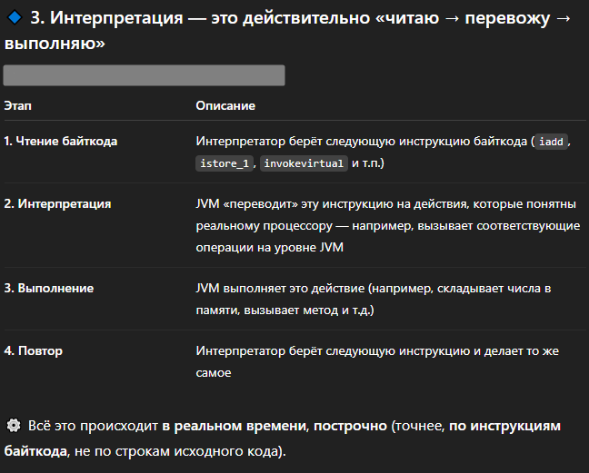 | 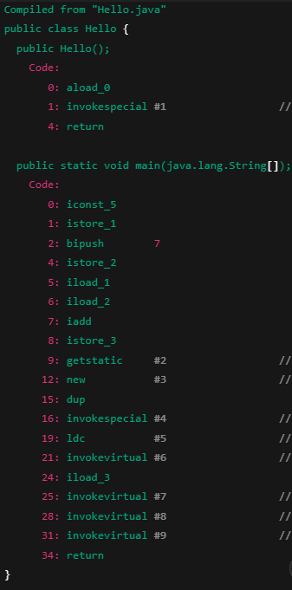

В JVM есть два режима исполнения кода. Описанный выше это первый.
Второй режим JIT-компиляция. Его поддерживают современные JVM
При этом режиме код компилируется еще раз
JVM делает динамическую компиляцию во время работы:
- JVM анализирует, какие методы или участки кода часто выполняются (“горячие” участки).
- Когда она видит, что метод вызывается, скажем, уже сотни раз,
JIT-компилятор переводит этот участок байткода в нативный машинный код один раз.
- Этот скомпилированный нативный код кэшируется в памяти.
- При последующих вызовах JVM не интерпретирует байткод заново, а запускает уже готовый машинный код напрямую.
📈 Результат:
Первая итерация может быть чуть медленнее (JIT “обучается”).
Зато потом программа работает почти как нативная C++ программа по скорости.
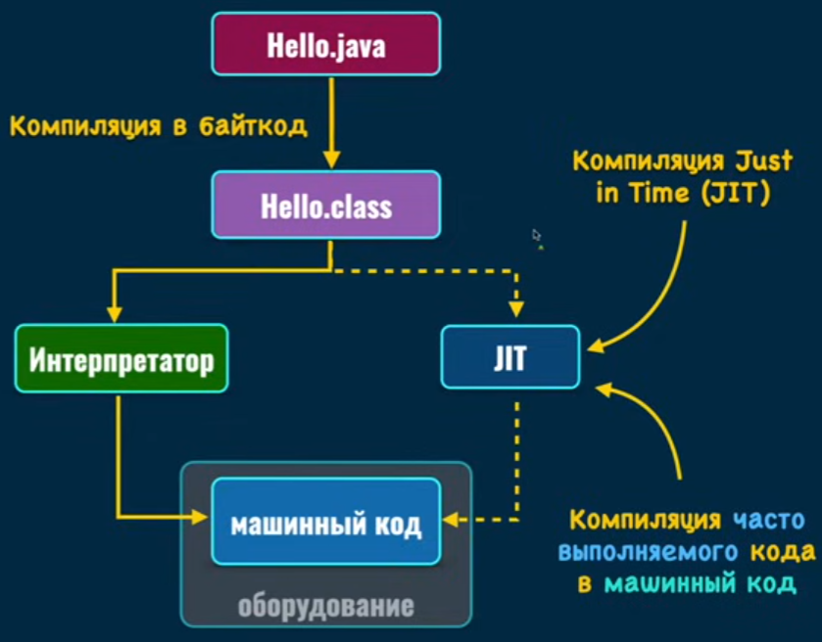
ВАЖНО: 1-ый вариант (Интерпретация без JIT компиляции) используется на старых или урезанных JVM.
В 1990ых, когда появилась Java:
- Компьютеры были слабее
- JIT-компиляция занимала слишком много памяти и времени
- И JVM работала чисто как интерпретатор байткода.
Но уже к 2000-ым JIT стал обязательной частью Java.
JIT компиляция требует больше ресурсов (память, CPU), как следствие не используется на слабых устройствах с маленьким количеством памяти. Поэтому чистые интерпретаторы без JIT остались только в нишах:
- микроконтроллеры,
- умные карты,
- встроенные устройства,
- старые Java ME (Mobile Edition).
Чистая интерпретация все еще полезна в редких случаях:
- Устройство слишком слабое или без JIT-поддержки (например, чип с крошечной памятью);
- Программа работает очень короткое время — и не успевает “прогреться” для JIT (например, короткий скрипт);
- Безопасность важнее скорости (например, интерпретатор в песочнице, где нельзя порождать машинный код).

Важно:
- При каждом новом запуске программы JIT начинает заново (он не хранит результаты между запусками).
- То есть во время работы JIT-компилирует снова, но внутри одного запуска код не компилируется повторно.
- JVM может даже оптимизировать код “на лету”:
Если JIT скомпилировал метод под одно условие, а во время работы типы/поведение изменились — он может “деоптимизировать” участок и перекомпилировать с другими параметрами. (ОБ ЭТОМ ПОДРОБНЕЕ В КОНЦЕ ТЕМЫ)

Какой порядок действий во втором режиме исполнения кода (с использованием JIT)?
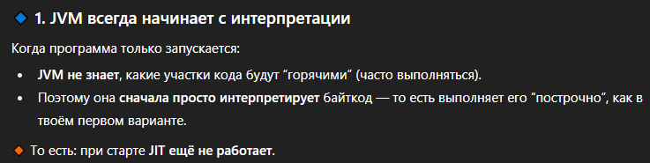
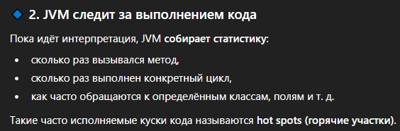
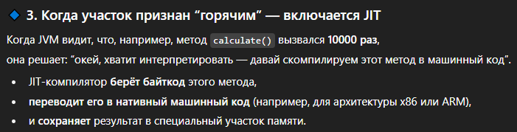
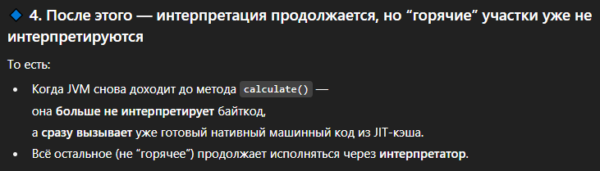
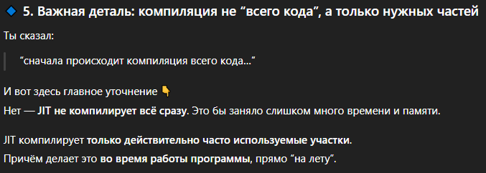
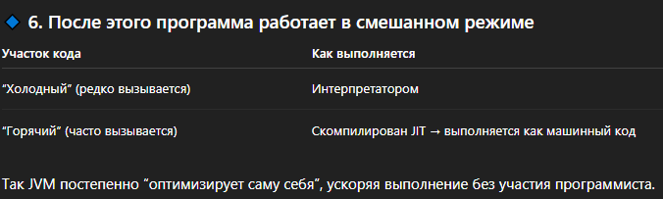
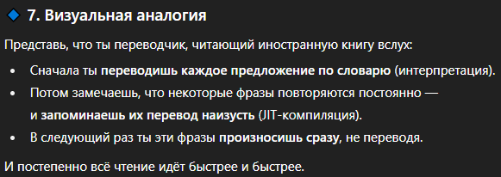

ПОДРОБНЕЕ О ДЕОПТИМИЗАЦИИ:
Про “встраивание” и “изменение кода на лету”:
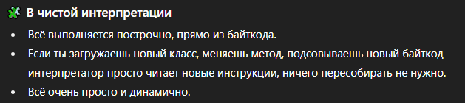

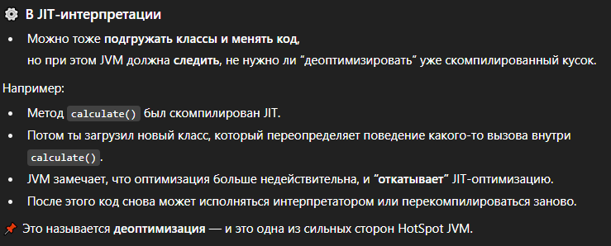

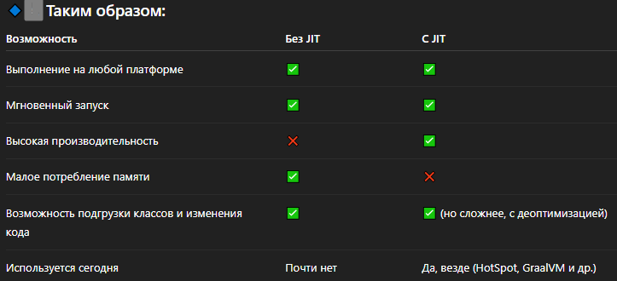

Выходит, что Java является и компилируемым и интерпретируемым языком. При чем JIT-компиляцию здесь можно даже не учитывать: ведь даже без JIT-компиляции сначала происходит компиляция из привычного нам кода Java в байткод, а потом интерпретация из байткода в машинный код.
Для сравнения C++ - полностью компилируемый язык. Т.е. файл .cpp компилируется и сразу переводит весь код в машинный инструкции (ассемблер, потом бинарник). На выходе получается независимый исполняемый файл, который:
- Больше не нуждается в компиляторе или виртуальной машине
- Исполняется напрямую процессором
В момент выполнения никакой интерпретации нет, поскольку исполняемый файл уже готов и переведен для понимания машиной. Из-за этого программа на C++ быстрее по скорости, за счет того, что в момент начала выполнения программы все уже готово. Но такой исполняемый файл не универсален, т.к. он скомпилирован под ОС и архитектуру (x86, ARM) и на других не запустится.
Чистых интерпретируемых языков сейчас почти не осталось: это Bash, R в чистом виде, старые Perl, PHP. Python в старых версиях также был интерпретируемым языком. Но сейчас там тоже есть компиляция в байткод, который потом выполняется PVM(виртуальной машиной Python) – как и в Java. Разница в том, что в официальной реализации Python – CPython нет JIT компиляции, т.е. обычный интерпретатор. Однако есть альтернативная реализация Python, написанная на RPython – PyPy. Вот в ней уже есть встроенный JIT-компилятор.
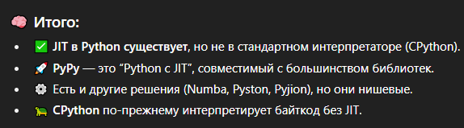

Вернемся к Java
Зачем вообще нужен компилятор? Чтобы код с ошибками не начал сразу выполняться. Сначала компилятор перегоняет код в байткод, создавая исполняемый файл. Если ошибки в коде есть – файл не скомпилируется и до выполнения кода дело просто не дойдет.

НЕЗАВИСИМОСТЬ ОТ ПЛАТФОРМЫ В JAVA
Как мы говорили, в Java один скомпилированный файл может выполниться на любом устройстве с JVM. Для каждой системы JVM разный, так как отличаются системы, архитектуры процессоров. Т.е. байткод о платформы не зависит, JVM – зависит.
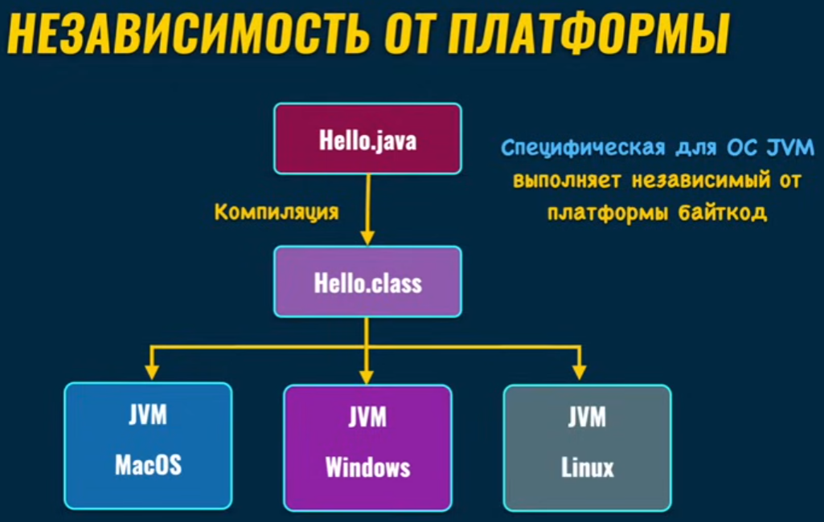

КЛЮЧЕВЫЕ МОМЕНТЫ В JAVA
JAVA – объектно-ориентированный язык программирования. Это значит, что этот язык позволяет моделировать и создавать различные классы (шаблоны) и их экземпляры (объекты)
JAVA – статически типизированный язык. У каждой переменной должен быть четко объявлен тип. При передаче методам параметров, у последних должен быть определен тип данных. Это помогает искать ошибки еще в процессе написания кода, ведь Java будет выделять места, в которых есть ошибки, связанные с типами данных. Например, когда передается тип int, а принимается String – Java будет ругаться на ошибку. Таким образом код более читаемый и безопасный, но не такой гибкий как в языках с динамической типизацией.
Динамическая типизация | Статическая типизация
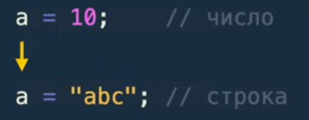 | 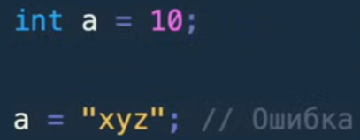

МЕТОД MAIN И ЕГО АРГУМЕНТЫ
В уроках Сташчука затронуто много тем, которые я уже знаю, записывать их ни к чему. Но в теме параметры метода он рассматривает параметры метода main(), которые я не разбирал.
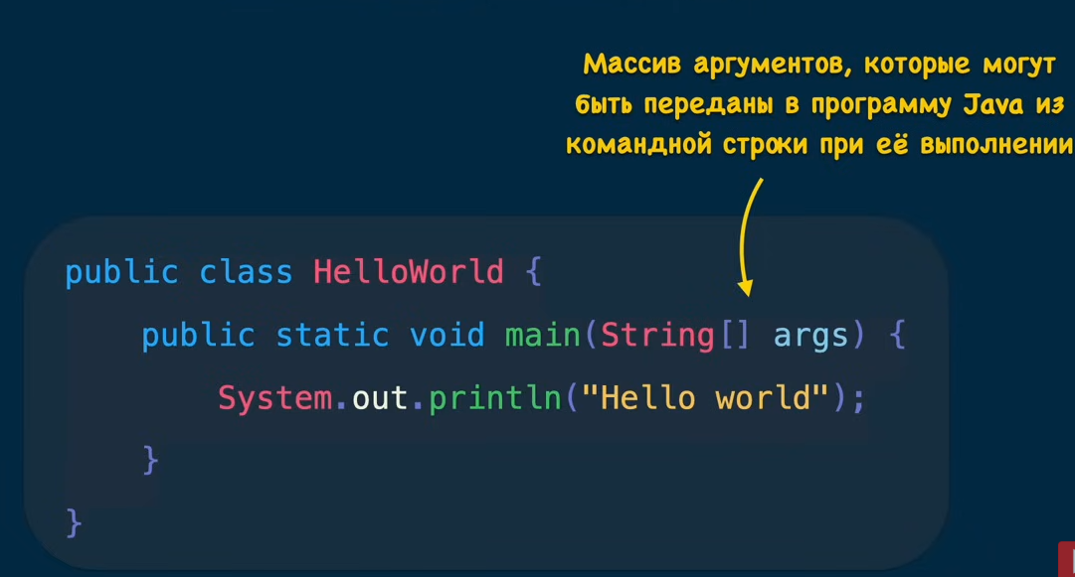
Входной точкой в программу является метод main. Входных точек в программу можем быть несколько, но программа на Java обязательно должна содержать хотя бы один метод main(String[] args). Мы можем при выполнении программы Java (опционально, необязательно) передать аргументы для всей программы (не для конкретного класса, в котором находится этот метод и не для самого метода main). И в рамках всей программы можно получать доступ к этим аргументам, иными словами воспринимать эти аргументы как настройки, как вводные данные для всей программы.
И используя конструкцию String[] args в качестве параметров метода, мы можем собрать все входные данные, которые передаются в программу в один массив типа String[]. Каждый элемент этого массив является строкой. При вызове программы мы можем передать сколько угодно аргументов, указывая их название и значение. Но если, например, нужно передать целое число, то оно передается в программу как строка, а потом внутри программы из типа String конвертируется в int.
Как это происходит на практике.
Напишем простую программу, которая будет выводить на экран переданные из терминала (командной строки) в массив String[] args аргументы и их индексы в этом массиве.
public class Main {
public static void main(String[] args) {
System.out.println("Hello!");
for (int i = 0; i < args.length; i++) {
System.out.println( i + " argument = " + args[i]);
}
}
}
Здесь цикл, который работает от 0 до длины передаваемого массива входных данных. И в этом цикле в каждую итерацию мы выводим на экран порядковый номер элемента массива и сам элемент массива.

Теперь открываем терминал
Скомпилируем и запустим программу в ручную.
Для этого сначала перейдем в папку, в которой находится Main.java.
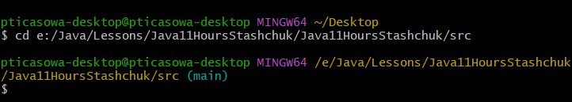
Можно сразу открыть терминал в нужной папке, но для практики лучше полностью совершить весь процесс в командной строке начиная с нуля.
Теперь скомпилируем файл java с помощью команды javac Main.java
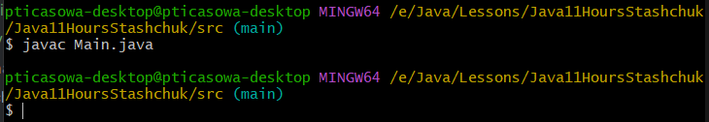
В папке, где находился файл Main.java, появился скомпилированный файл Main.class
Теперь выполним файл с помощью команды java Main
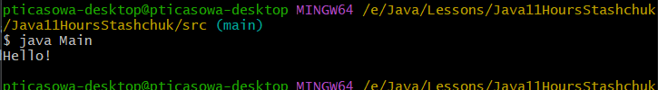
Важно указать именно Main, а не Main.class. Java поймет о чем мы говорим только при Main:
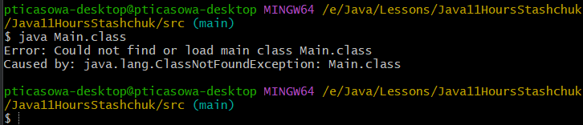
Так как никаких параметров мы не передали, нам вернулась только строка Hello!
Теперь передадим параметры. Они передаются после команды java Main.
java Main 123 “qwerty” qwe
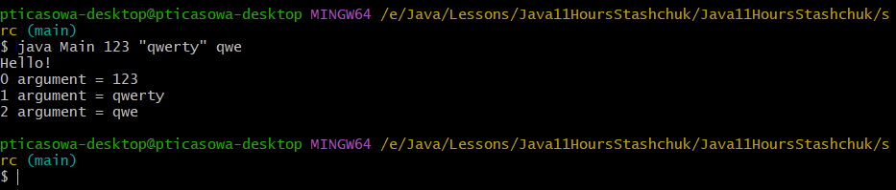
Мы видим, что параметры, которые мы передали вернулись к нам обратно в командную строку.

МОЖНО ЛИ УКАЗЫВАЕТЬ СВОИ ПАРАМЕТРЫ В main?
- Имя параметра (args, argv или любое другое) — ваше; JVM смотрит только на тип и позицию.
- Тип должен быть String[] или String... для точки входа. Нельзя, чтобы JVM автоматически передала int[] или что-то ещё.
- То есть вы не можете «поменять» тип входных параметров для JVM — только парсить String.

МОЖНО ЛИ ПЕРЕОПРЕДЕЛЯТЬ main?
- main — статический метод. Статические методы не переопределяются (overriding)
- Можно перегружать метод main (overload) — объявить несколько методов main с разными параметрами в одном классе. Например:

public class A {
public static void main(String[] args) { /* вызывается JVM */ }
public static void main() { /* это просто статический метод, JVM не вызовет */ }
public static void main(int x) { /* тоже */ }
}
— но JVM вызовет только public static void main(String[] args). Остальные — обычные методы, их можно вызвать из main или из другого места в коде вручную.

МОЖЕТ ЛИ БЫТЬ НЕСКОЛЬКО ТОЧЕК ВХОДА В ПРОГРАММУ?
- В проекте/Jar-файле может быть множество классов, у каждого из которых есть public static void main(String[] args). Вы можете запускать любой из этих классов:
- При запуске java -jar myapp.jar используется класс, указанный в MANIFEST.MF как Main-Class. Там может быть только один класс-«главный» на запуск с этой командой; но внутри JAR всё равно может быть много классов с main.
- В IDE вы обычно создаёте конфигурацию запуска и указываете, какой класс запускать — то есть какую именно точку входа использовать.
- Итого: несколько main — нормально, но JVM запускает только один, тот, который вы попросили.

В ЧЕМ РАЗНИЦА МЕЖДУ .CLASS И .JAR
.class – это скомпилированный .java файл.
Jar – Java Archive.
Это архивный контейнер, в котором упакованы:
- все скомпилированные .class-файлы твоей программы;
- вспомогательные ресурсы (картинки, файлы конфигурации, шрифты и т.д.);
- метаданные (внутренняя информация о версии, манифест и т.п.).
Фактически это обычный ZIP-архив, просто с другим расширением (.jar).

Возможность сделать исполняемый JAR
JAR может содержать специальный файл META-INF/MANIFEST.MF, в котором указывается:
Main-Class: com.mycompany.app.Main
Тогда ты можно запустить приложение вот так:
java -jar myapp.jar
JVM сама найдёт нужный main внутри архива и запустит его.
Без этого поля — придётся указывать явно:
java -cp myapp.jar com.mycompany.app.Main
(здесь -cp = classpath — путь, где искать классы)

Как создать JAR?
Рассмотрим с самого начала.
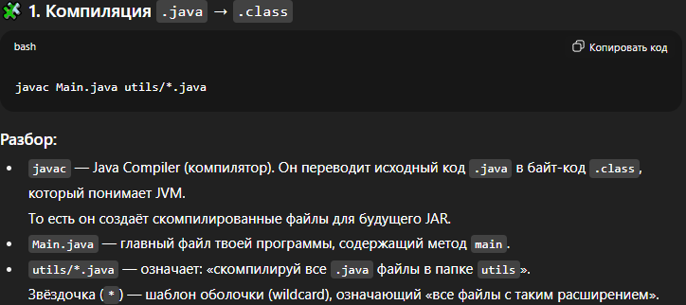
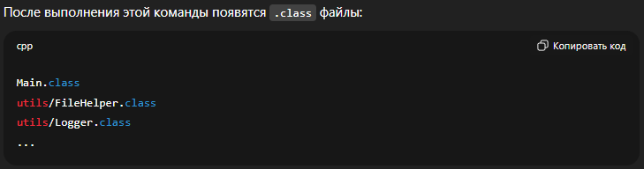
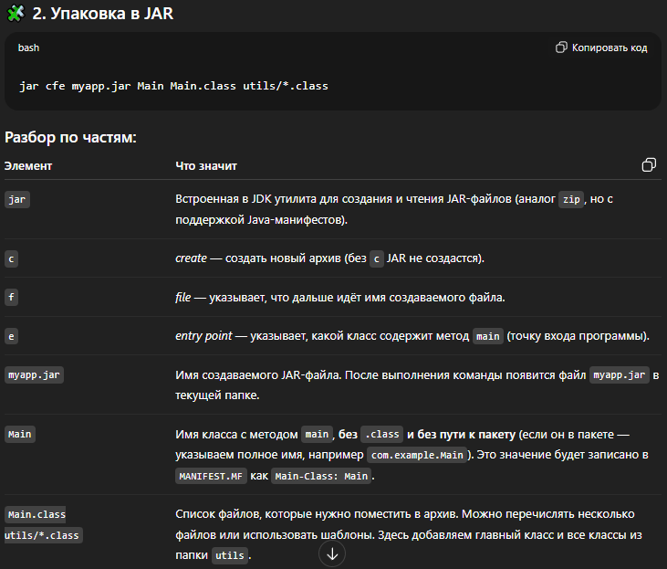
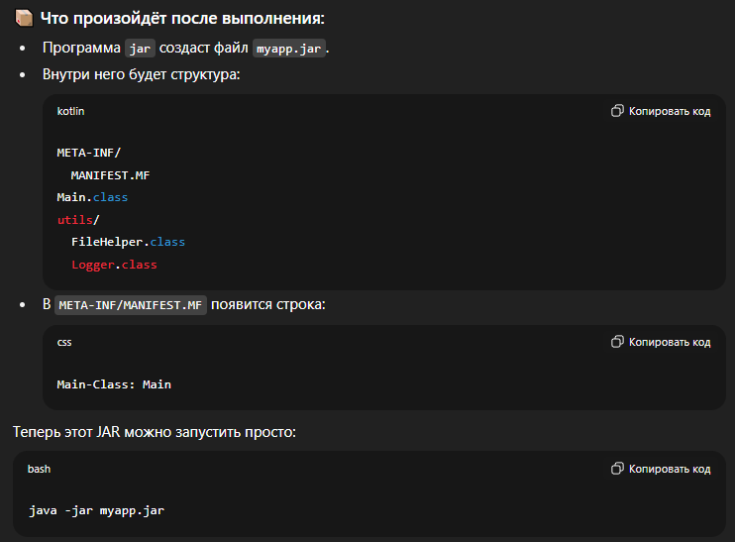
Есть и более расширенный вариант (вместо ), но конспектировать это ни к чему. Вряд-ли понадобится, а если понадобится – гуглится.
Создать JAR можно так же через IDE.
В IntelliJ IDEA: File → Project Structure → Artifacts → + JAR → From modules with dependencies → Build;
Распространение
JAR гарантирует, что все нужные классы (и версия библиотек) попадут в один архив — не потеряются при копировании, не запутаются в путях.
Поэтому JAR — это универсальный формат распространения приложений и библиотек Java.
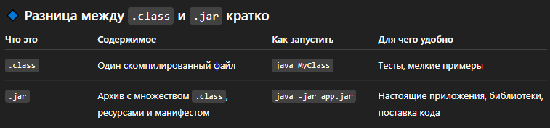
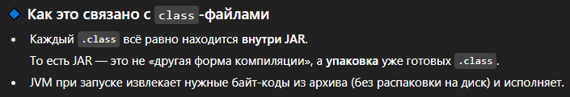

SYSTEM.OUT.PRINTLN()
Что означают все эти элементы?
System – это класс из стандартной библиотеки java.lang.
Out – это статическое поле в классе System типа PrintStream. Чтобы понять как это работает, в нашем проекте создадим два новых класса: Qwerty и Asdfgh.
public class Qwerty {
int id;
String name;
public void toHello(){
System.out.println("Saying hello");
}
}

public class Asdfgh {
public static Qwerty qwerty1;
}

Один из них мы сделали классом-типом для этого поля, а во втором это поле и создадим.
А теперь вызовем qwerty1 из класса Main.
Мы обращаемся здесь к этому полю, через класс, в котором оно объявлено
public class Main {
public static void main(String[] args) {
Asdfgh.qwerty1.toHello();
}
}
Если мы введем класс Asdfgh и поставим точку, то м видим, что среда разработки предлагает нам обратиться к qwerty1
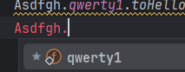
Слева от qwerty1 мы видим значок с буквой f. f означает field (поле).

То есть мы обращаемся к нестатическому методу toHello() статического поля qwerty1 класса Qwerty. Этот объект объявлен в классе Asdfgh.
Вызов происходит таким образом:
Asdfgh.qwerty1.toHello();
Аналогично вызывается и
System.out.println();
То есть мы обращаемся к методу println() объекта out класса PrintStream (это можно понять если перейти по объекту out). Этот объект объявлен в классе System.
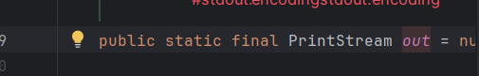
Зачем столько сложностей? Почему нельзя было просто сделать статический метод println() в классе PrintStream и выводить текст в консоль таким образом:
PrintStream.println();
Потому, что метод println() не печатает переданные ему параметры в консоль. Он отдает эти данные в поток.
Насколько мы знаем, println() может выводит данные не только в консоль, но и например в файл
File file = new File("File1.txt");
PrintWriter pw = new PrintWriter(file);
pw.println("text to file");
pw.close();
В данном случае в качестве потока выступает объект класса PrintWriter. И метод println() передает данные ему.
В случае же с System.out.println() метод передает данные объекту out, хранящему конкретный поток вывода в консоль .
То есть println() – просто универсальный метод, передающий данные на вывод объекту, который его вызывает.

FINAL И STATIC
Эту тему затронул не Сташчук. Я разобрал ее сам, т.к. сомневался в том, что знаю. Дальше это нужно будет объединить с уроками Алишева.
Таблица final и static для всего, что есть в Java.
 | У полей | У методов | У классов | У параметров методов
static | Вызываются не через объект класса, а от класса напрямую, например Animal.description | Вызываются не через объект класса, а от класса напрямую, например Animal.getDescription() | Может быть только у вложенного класса. Это значит, что этот класс не зависит от объекта внешнего (как в случае с вложенным нестатическим) | Статик у параметров запрещен. Потому, что сам статик означает, что переменная принадлежит классу. Параметры по своей сути это процедурное программирование. Параметры не принадлежат ни объекту, ни классу, т.е. ни состояние static ни состояние non static сюда не подходит. Это другая логика.
final | Означает, что поле – константа и не может изменяться в коде. Значение задается один раз – при инициализации переменной. Но final у поля означает, что нельзя поменять ссылку или значение, а не то, что нельзя изменить внутренности объекта (его поля́) – относится к полям объектам, а не к полям-примитивам. Пример под табл. | Означает, что метод нельзя переопределить в подклассе. | Означает, что от класса нельзя наследоваться другим классам. (Потому что если от класса можно наследоваться, значит и можно переопределить его методы). То есть формально final в сигнатуре класса означает final для всех его методов. С полями так не работает, они все равно не final. | void test(final int x) {  x = 10; // ❌ Ошибка — параметр объявлен как final}  Нельзя присвоить другое значение внутри метода. (Для защиты от случайного изменения). Но как и с полями, final работает только для ссылки, а не для самого объекта. Ссылку поменять нельзя, содержимое объекта – можно.
final у поля — значит, что нельзя поменять ссылку или значение,
а не то, что нельзя изменить объект:
public class Engine { int power; }
public final class Car {
public final Engine engine = new Engine();
}
Car c = new Car();
c.engine.power = 300; // ✅ можно (меняем состояние объекта)
c.engine = new Engine(); // ❌ нельзя (поле final)
Final или static конструктор быть не может:
- Static не может потому, что слово static используется когда поле или метод принадлежит классу, а не объекту. А конструктор объекты создает, поэтому это противоречие.
Но есть статический блок инициализации, который запускается при загрузке класса, но не при создании объекта.
public class Test {
static {
System.out.println("Static block выполнен при загрузке класса");
}
public Test() {
System.out.println("Обычный конструктор вызван при создании объекта");
}
}

При создании объекта класса Test и запуске программы появится:
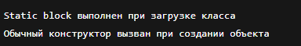
Если объект не создавать, то появится просто:
То есть static блок — это место для инициализации класса,
а конструктор — для инициализации экземпляра.
- Final не может быть, потому что final означает “нельзя переопределить” в случае с методами или полями или “нельзя наследоваться” в случае с классами. Никак

ВАЖНО! НУЖНО БУДЕТ РАЗОБРАТЬСЯ ПОПОДРОБНЕЕ С ПОТОКАМИ. КАК ОНИ ВООБЩЕ РАБОТАЮТ, ПОТОМУ ЧТО ОСНОВНОЕ Я ПОНЯЛ. НО ВОТ ВСЕ ЧТО ИДЕТ ДАЛЬШЕ PRINTSTREAM ВЫЗЫВАЕТ ВОПРОСЫ.

ИСПОЛЬЗОВАНИЕ КЛАССОВ DATE И SIMPLEDATE FORMAT ДЛЯ ПОЛУЧЕНИЯ ТЕКУЩЕЙ ДАТЫ.
Чтобы получить текущую дату, нужно создать объект класса Date
Date currentDate = new Date();
Это класс из стандартной библиотеки java.util. Его нужно импортировать при использовании.
Теперь если мы попробуем вывести currentDate на экран, мы получим полную информацию о текущей дате.
System.out.println(currentDate);
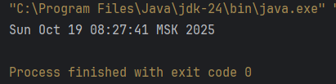
Но что если нам не нужно получать всю дату, а, например, нужно получить только текущий день недели или текущий месяц?
Для этого есть класс SimpleDateFormat.
Создадим его объект, который будет выводить нам на экран день недели.
SimpleDateFormat dayOfWeekFormat = new SimpleDateFormat();
В параметры конструктора на создание объекта нужно передать формат, в котором мы хотим получить дату.
Форматы хранятся на сайте Oracle в разделе класс SimpleDateFormat
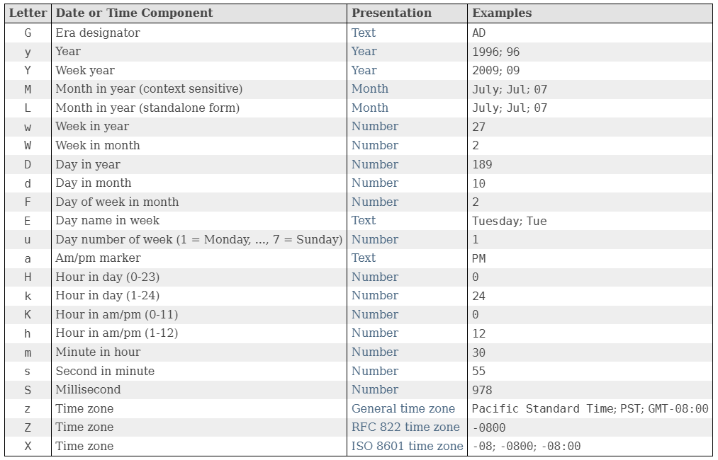
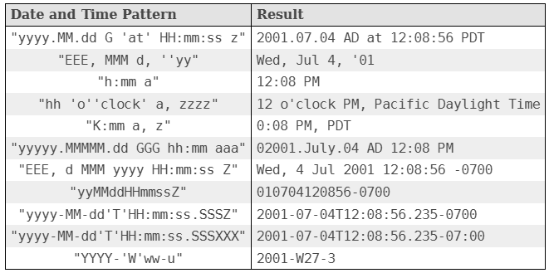
Мы имеем такую таблицы, которые наглядно показывают, как нам создать определенный нужный нам формат.
Найдем формат, который будет присваивать значение текущего дня недели для dayOfWeek. Передадим аргумент “E”.
SimpleDateFormat dayOfWeekFormat = new SimpleDateFormat("E");
Теперь вызовем метод dayOfweekFormat.format(); Он ожидает в параметры объект класса Date.
dayOfWeekFormat.format(currentDate);
Метод format() возвращает значение типа String.
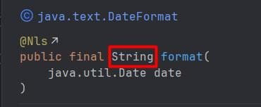
Можем присвоить переменной String, но мы сразу выведем это на экран
System.out.println(dayOfWeekFormat.format(currentDate));
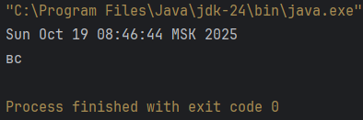
Можно сократить запись и вместо
Date currentDate = new Date();
SimpleDateFormat dayOfWeekFormat = new SimpleDateFormat("E");
System.out.println(dayOfWeekFormat.format(currentDate));
Писать
Date currentDate = new Date();
System.out.println(new SimpleDateFormat("EEE").format(currentDate));
Мы просто создаем объект SimpleDateFormat и сразу вызываем у него метод format, которому в параметры передаем currentDate.
Вообще можно еще сократить код и в параметрах метода format создать объект класса Date.
System.out.println(new SimpleDateFormat("EEE").format(new Date()));
Так уменьшается количество строк кода, но и читаемость кода становится хуже.
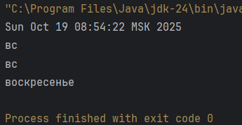

Теперь для закрепления отформатируем дату таким образом, чтобы мы получали на выходе день месяца, месяц и текущий день недели.
По итогу на экране мы хотим получить: “Сегодня 19 число, месяц Октябрь 2025, воскресенье”

System.out.println(new SimpleDateFormat("'Сегодня 'd' число, месяц 'LLLL yyyy', 'EEEE").format(new Date()));
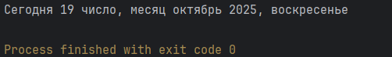
Если вместо LLLL поставить MMMM, то получим не октябрь, а октября. В этом случае месяц подстраивается по падежу под число месяца
System.out.println(new SimpleDateFormat("'Сегодня 'd' число, месяц 'MMMM yyyy', 'EEEE").format(new Date()));
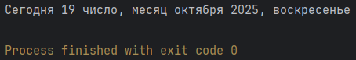

КАК НАЗЫВАТЬ ПЕРЕМЕННЫХ, ПОЛЕЙ, МЕТОДОВ, КЛАССОВ, ИНТЕРФЕЙСОВ
Переменные (поля)
Названия переменных должны начинаться с маленькой буквы. Если состоят из двух слов, то второе слово начинается с большой буквы (без нижних подчеркиваний), например, fullName. Если переменная или поле является константой, то названия должно полностью состоять из заглавных букв, а слова разделяться нижними подчеркиваниями, пример: WEBSITE_URL
Переменные должны отражать своим названием за что они отвечают.
Крайне не рекомендуется называть переменные abc test qwe или другие схожие
Переменные типа Boolean должны быть названы по вопросу, на который они отвечают. Например, isRed = true. (красный? – истина).
Методы
Методы также называются с маленьких букв. Рекомендованно, чтобы метод содержал в своем названии действие, которое он выполняет. Например addWater() – добавить воды.
Классы и интерфейсы
Названия классов и интерфейсов начинаются с большой буквы. Если слов несколько, то первая буква каждого слова – заглавная. Пример: HelloWorld.

ВЫРАЖЕНИЯ И ИНСТРУКЦИИ
Выражения (expressions)
Выражение – фрагмент кода, который что-то вычисляет и возвращает значение.
Примеры:
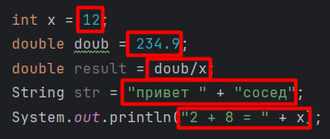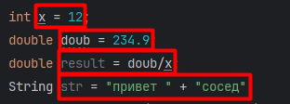
Выделенное красным – это выражения. Т.е. у выражения всегда есть результат, который можно присвоит переменной или использовать где-то еще.
Условные выражения – выражение, состоящие из трех частей.
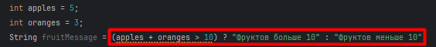
Если яблоки + апельсина больше 10, то “Фруктов больше 10”, иначе “Фруктов меньше 10”
Инструкции (statements)
Инструкции – это полное действие, команда, которую выполняет программа. Инструкция не обязана возвращать значение – она просто что-то делает. Заканчивается ; или { … }
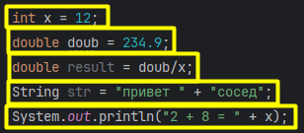
Получается можно сказать, что выражения являются частью инструкций.
Есть еще один вид выражений – Expression statement.
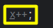
Выражение – x++. Возвращает значение x+1, но имеет эффект для программы (меняет в ней x на x+1). Это выражение-инструкция является инструкцией, хоть состоит только из выражения и точки с запятой.
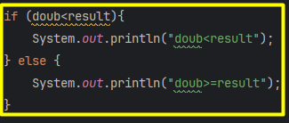
If else также является инструкцией, она заканчивается не на ; а на { … }. Проверить мы это можем, скопировав всю конструкций и вставив ее в скобки sout
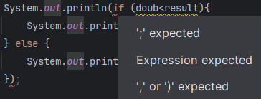

ПРИОРИТЕТЫ ОПРЕАТОРОВ
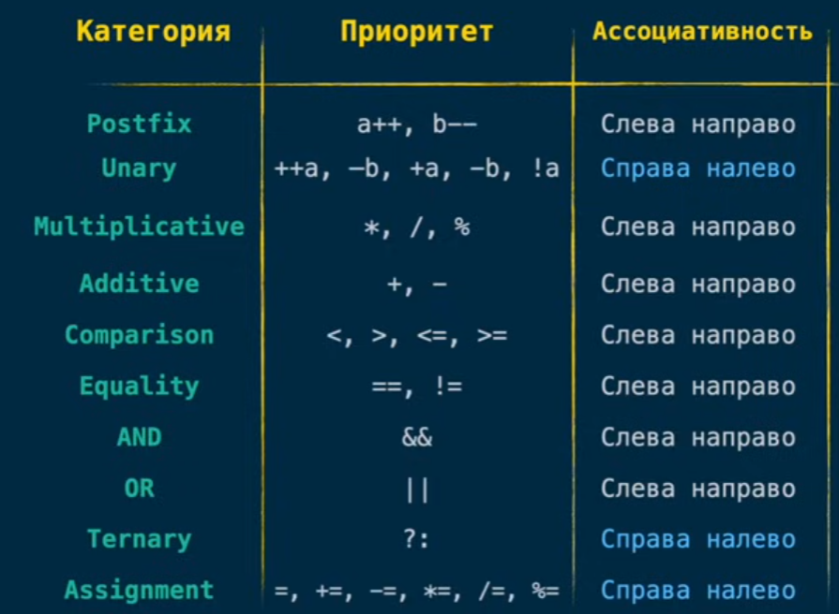
++ -- ! += -= *= /= == !=
Это нужно изучить подробнее, разобрать варианты на примерах
В целом, когда в коде используется много операторов, для понимания кода достаточно разбивать все это скобками. И тогда эту таблицу запоминать не нужно.

СПЕЦСИМВОЛЫ В СТРОКАХ
- Если хотим перенести на след. Строку - \n
- Если хоти сделать табуляцию - \t (ВАЖНО. \t – это четыре символа. Если мы поставим табуляцию после слова, количество символов в котором кратно 4 (например 4, 8, 12), то табуляционный отступ будет 4 символа. Если в слове 5 символов, то табуляция будет длиной в 3 пробела. Если слово 6 символов, то табуляция 2 символа и т.д. Пример:
System.out.println("Item\t\tPrice");
System.out.println("Apple\t\t$1.00");
System.out.println("Banana\t\t$0.75");
System.out.println("Orange\t\t$0.80");
System.out.println("Avocado\t\t$0.80");
System.out.println("Cucumber\t\t$0.80");
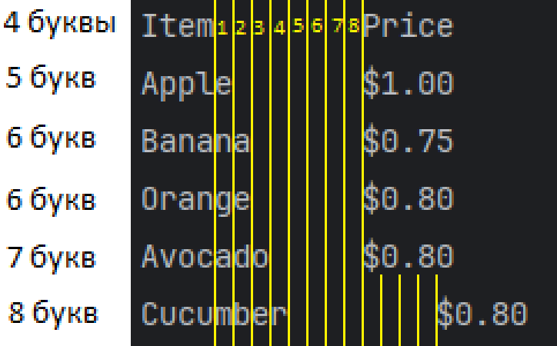
Так как табуляций здесь две, то некоторых слов первая частично съедается, а вторая вставляется полностью.
- Если хотим “ внутри кавычек, то ставим \”
- Если хотим слеш \, то ставим \\

